MEETINGNOTE PRO
배포 환경 사용자 테스트 보고서
대상 https://meetingnote-pro-lyart.vercel.app · 2026-11-13 · Playwright (Chromium)

1. 결과 요약
배포된 서비스에서 실제 사용자처럼 화면을 눌러 시나리오 20개를 확인했고 20개 모두 통과했다. 실제 Gemini 로 4.21MB 녹취를 받아쓰고(6.4초) 저장(3.8초)하는 흐름, 할 일 기한 날짜 환산, 권한 잠금, 360px · 다크 모드까지 운영 환경(Vercel + Neon)에서 그대로 동작했다.
항목 | 결과 | 비고
시나리오 | 20 / 20 | T10 은 시험 코드 수정 뒤 재시험 통과
역할 | 리더 · 팀원 · 신규 합류자 | 정의서 2 의 페르소나 3종
받아쓰기 (4.21MB wav) | 6.4초 | 배포 업로드 상한 4.5MB 안
회의록 저장 (세 항목 구분) | 3.8초 | Gemini 호출 포함
화면 오류 (pageerror) | 0건 | 콘솔 오류 4건은 아래 5절 - 모두 의도된 응답

2. 시험 환경
- 서비스: https://meetingnote-pro-lyart.vercel.app (Vercel, 함수 지역 sin1 싱가포르)
- DB: Neon Postgres meetingnote-pro-db (sin1, 무료 요금제)
- 도구: Playwright 크로미움, 역할마다 새 브라우저 문맥(쿠키 · localStorage 분리), 화면 1280×820 · 360×760
- 계정: 시연 계정 leader · member · newbie@example.com (비밀번호 1111), 팀 「기획팀」 초대코드 MN-KCG2
- 녹취: 회의_녹음.wav (모노 22,050Hz 16bit, 약 100초, 4.21MB)

3. 시나리오별 결과
ID | 역할 | 시나리오 | 확인한 것 | 결과
T01 | 공통 | 로그인 화면 열기 - / 는 /login.html 로 | /login.html 로 이동 | ☑ 통과
T02 | 리더 | 틀린 비밀번호 - 이메일 존재를 드러내지 않는 한 문구 | 「이메일 또는 비밀번호가 올바르지 않음」 | ☑ 통과
T03 | 리더 | 로그인 성공 - 팀이 있으면 회의록 목록으로 | meetings.html · 1건 | ☑ 통과
T04 | 리더 | 검색 - 제목 · 참석자만, 본문은 대상 아님 | 「스프린트」 1건 · 본문 낱말 「받아쓰기」 0건 | ☑ 통과
T05 | 리더 | 새 회의록 - mp4 는 화면에서 거부 | 「mp3 또는 wav 만 올릴 수 있음」 | ☑ 통과
T06 | 리더 | 녹취 업로드 → 받아쓰기 (회의_녹음.wav 4.21MB) | 받아쓰기 6.4초 · 본문 칸 채움 | ☑ 통과
T07 | 리더 | 정리하기 → 요약 · 결정사항 · 할 일 저장 | 저장 3.8초 · 팝업 닫힘 · 목록 2건 | ☑ 통과
T08 | 리더 | 회의록 상세 - 3단 · 기한 날짜 | 다음 주 금요일 → 11-20 (금) / 다음 달 10일 → 12-10 (목) / 이번 주 안 → 글자만 | ☑ 통과
T09 | 리더 | 댓글 등록 | 띠 알림 「댓글 등록」 · 시각 「방금」 | ☑ 통과
T10 | 리더 | 칸반 - 카드를 끌어서 진행으로 | 「목록 화면과 검색 완료」 대기 > 진행 · 띠 알림 (재시험 통과 - 아래 6절) | ☑ 통과
T11 | 리더 | 칸반 - 기한 날짜 배지 | 배지 6개 중 날짜 4개 · 나머지는 글자만 | ☑ 통과
T12 | 팀원 | member - 남의 회의록 수정 · 삭제 잠김 | 「수정」 · 「삭제」 비활성 | ☑ 통과
T13 | 팀원 | member - 팀 설정 owner 전용 잠김 | 재발급 · 팀 이름 저장 잠김, 복사는 가능 | ☑ 통과
T14 | 팀원 | member - 내 정보 · 내 할 일 | 내 할 일 2건 · 내 활동 | ☑ 통과
T15 | 신규 합류자 | 팀 없음 화면 - 회의록 · 할 일 메뉴 잠김 | 「소속 팀이 없어 …」 안내 | ☑ 통과
T16 | 신규 합류자 | 초대코드 MN-KCG2 로 합류 → 지난 회의 검색 | 합류 뒤 meetings.html · 「스프린트」 1건 | ☑ 통과
T17 | 공통 | 360px - 가로 넘침 없음 · 눌러서 칸 고르기 | 문서 폭 ≤ 360 · 칸 고르기 팝업 | ☑ 통과
T18 | 공통 | 다크 모드 | html.dark 적용 | ☑ 통과
T19 | 공통 | 위조 · 만료 토큰 → 로그인 화면으로 | 401 → 토큰 삭제 → 「다시 로그인 필요」 | ☑ 통과
T20 | 공통 | Swagger UI (/docs) | Authorize 버튼 표시 | ☑ 통과

4. 화면 캡처

T01 로그인 화면 열기 - / 는 /login.html 로
확인: /login.html 로 이동
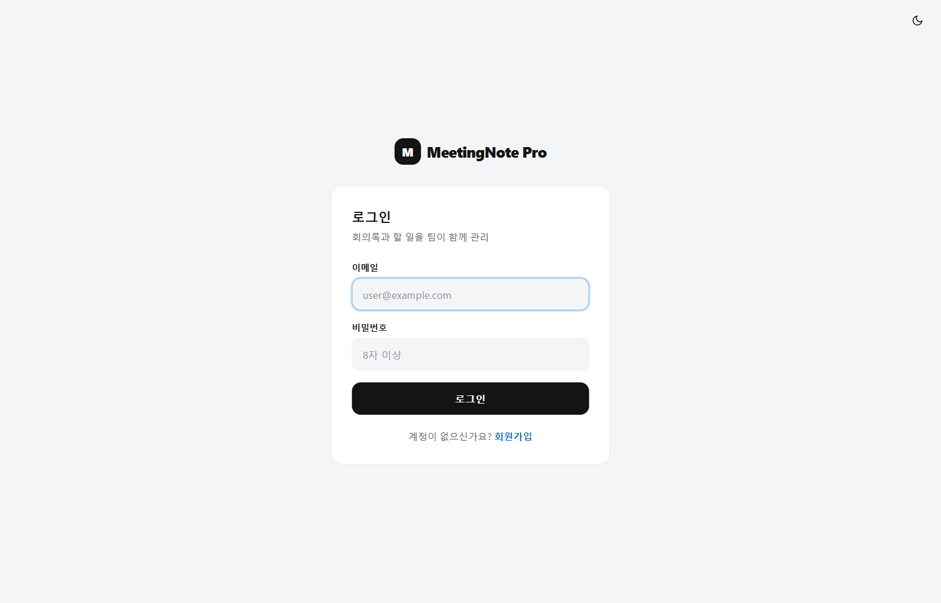

T02 틀린 비밀번호 - 이메일 존재를 드러내지 않는 한 문구
확인: 「이메일 또는 비밀번호가 올바르지 않음」
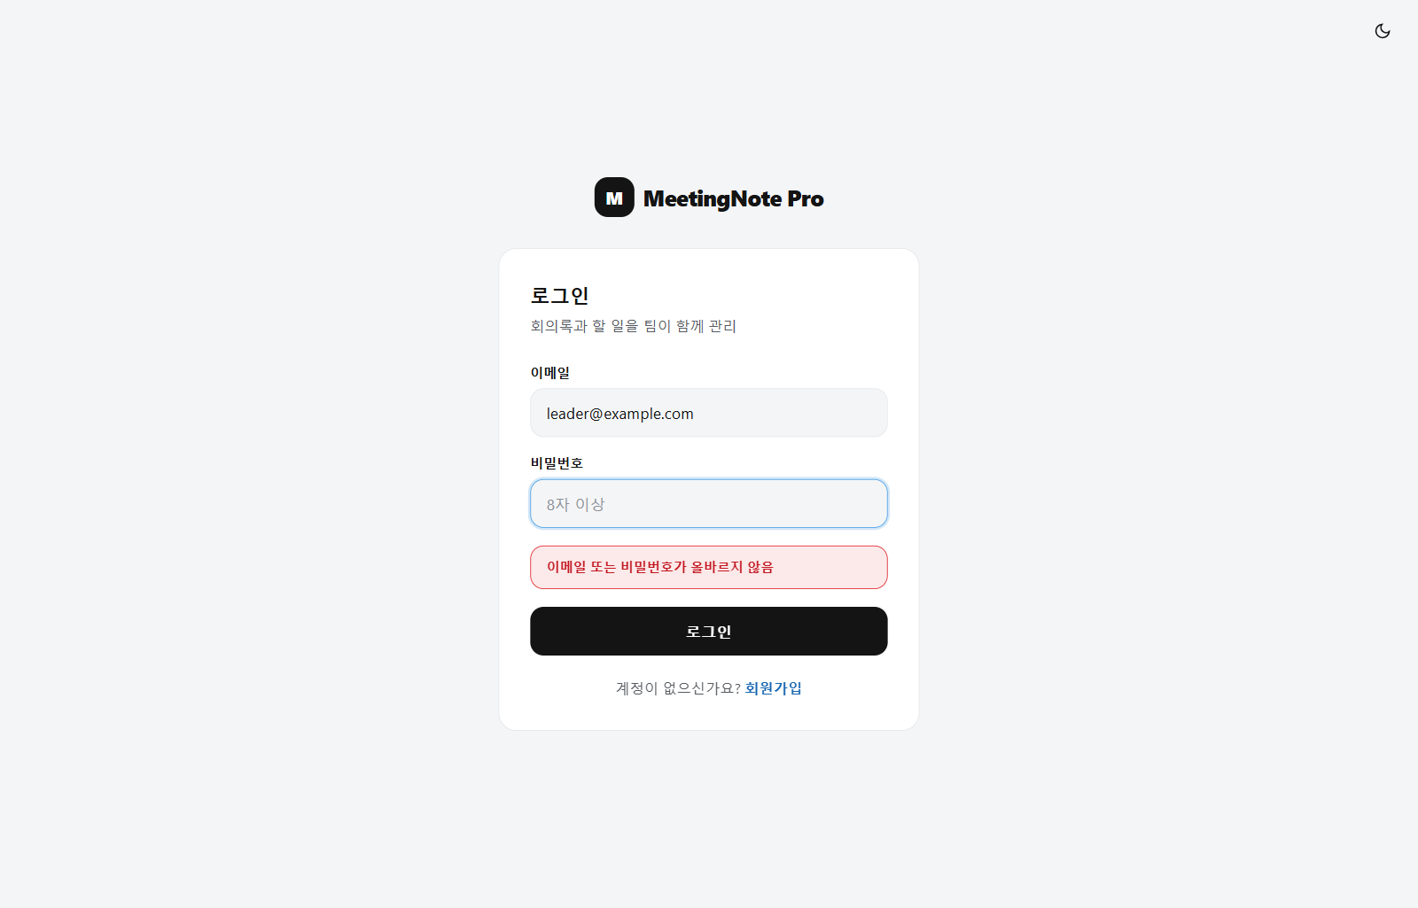

T03 로그인 성공 - 팀이 있으면 회의록 목록으로
확인: meetings.html · 1건
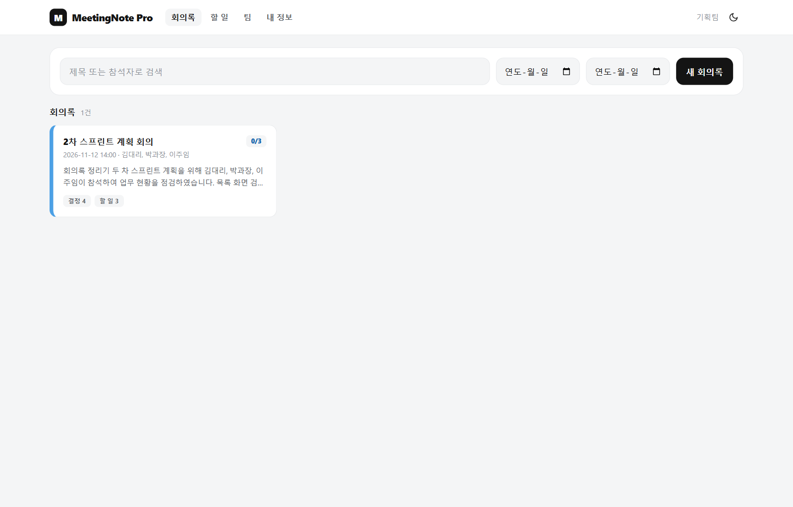

T04 검색 - 제목 · 참석자만, 본문은 대상 아님
확인: 「스프린트」 1건 · 본문 낱말 「받아쓰기」 0건
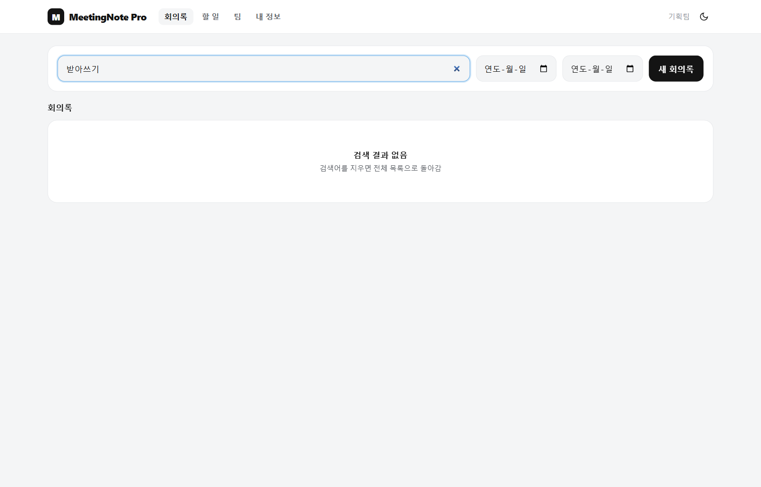

T05 새 회의록 - mp4 는 화면에서 거부
확인: 「mp3 또는 wav 만 올릴 수 있음」
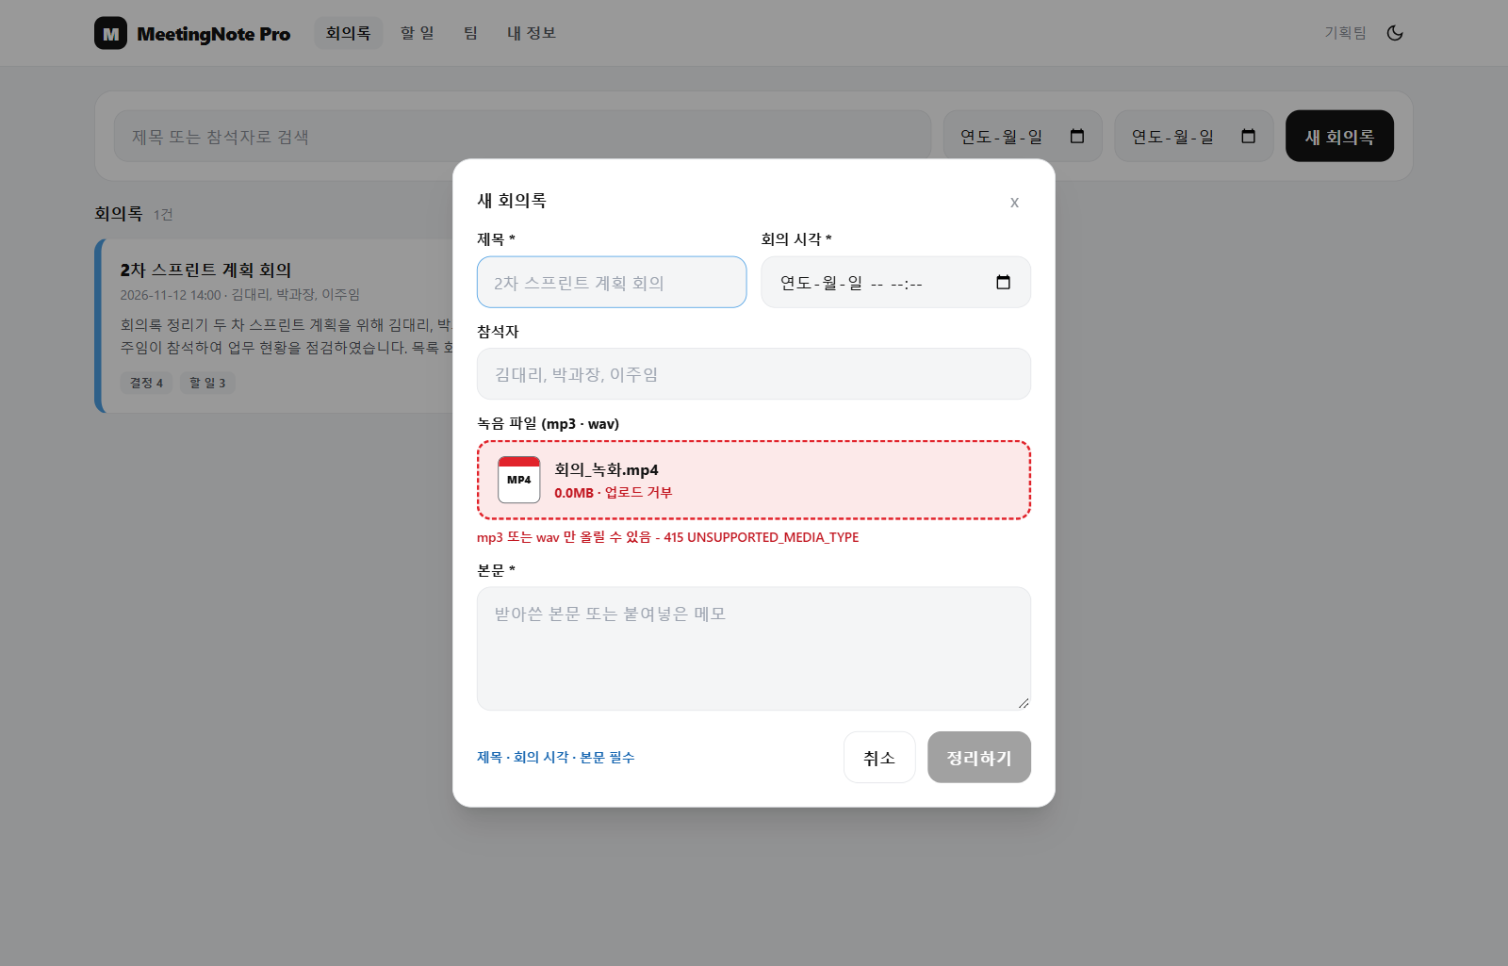

T06 녹취 업로드 → 받아쓰기 (회의_녹음.wav 4.21MB)
확인: 받아쓰기 6.4초 · 본문 칸 채움
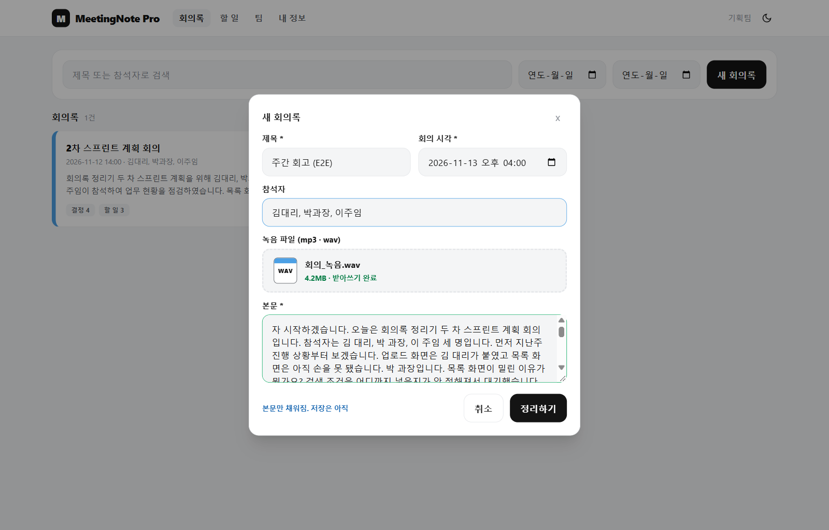

T07 정리하기 → 요약 · 결정사항 · 할 일 저장
확인: 저장 3.8초 · 팝업 닫힘 · 목록 2건
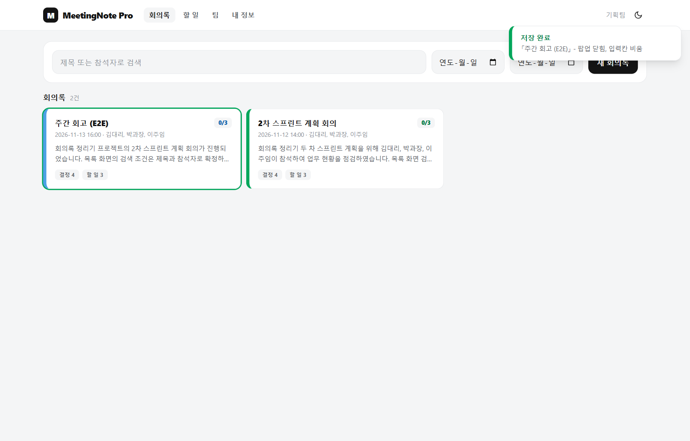

T08 회의록 상세 - 3단 · 기한 날짜
확인: 다음 주 금요일 → 11-20 (금) / 다음 달 10일 → 12-10 (목) / 이번 주 안 → 글자만
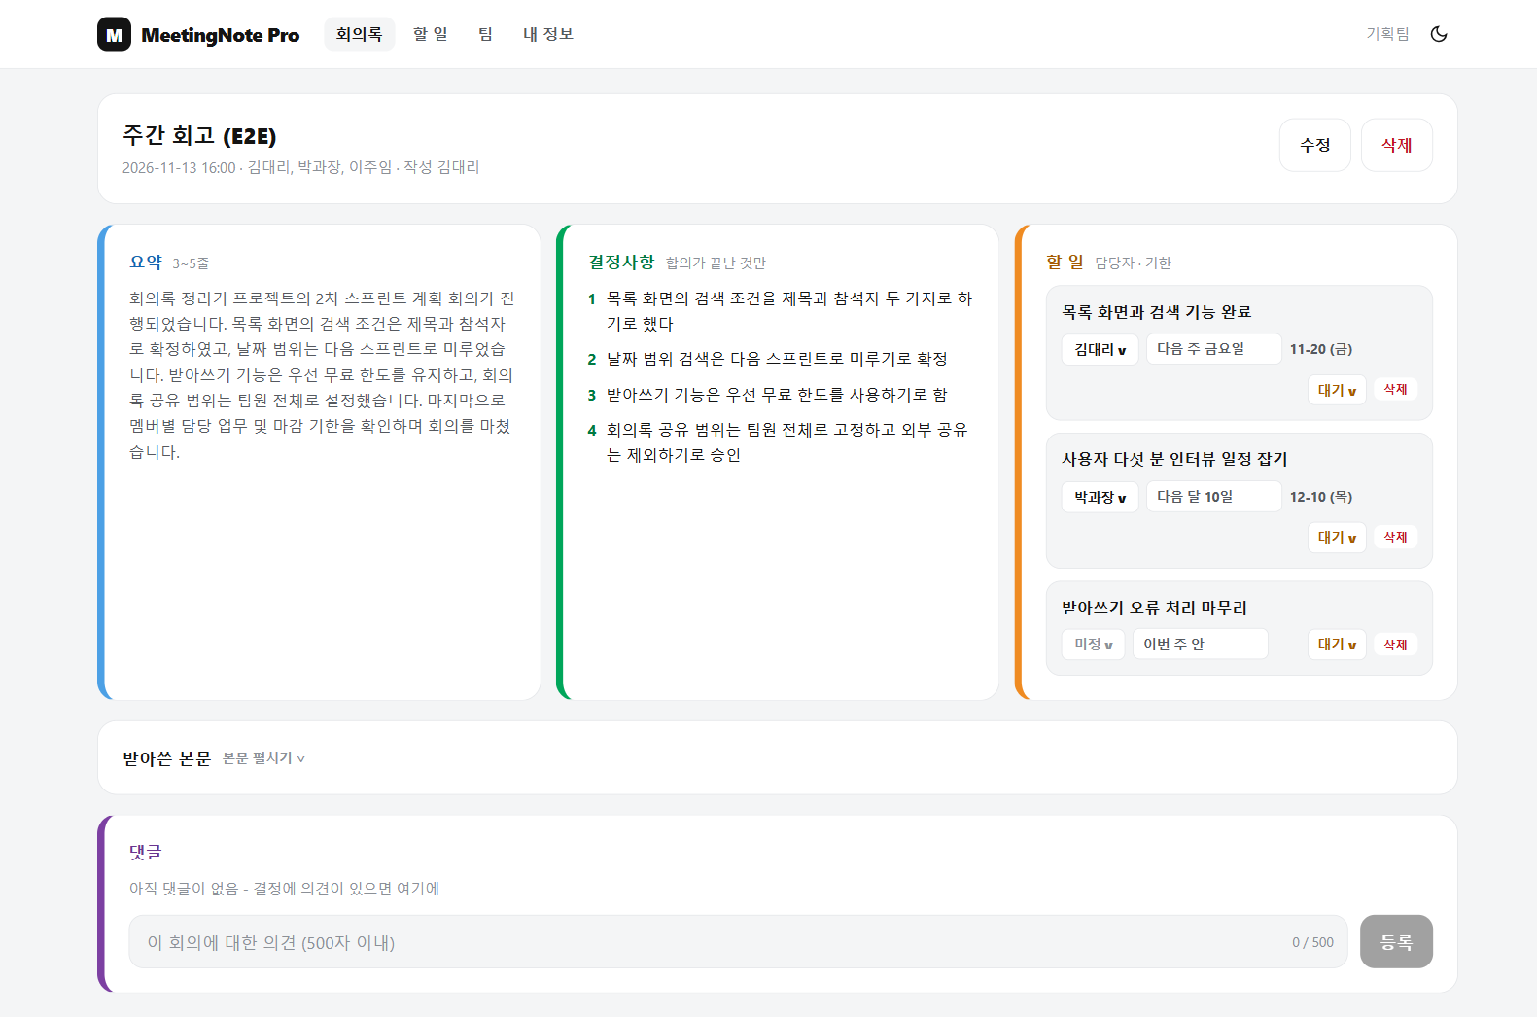

T09 댓글 등록
확인: 띠 알림 「댓글 등록」 · 시각 「방금」
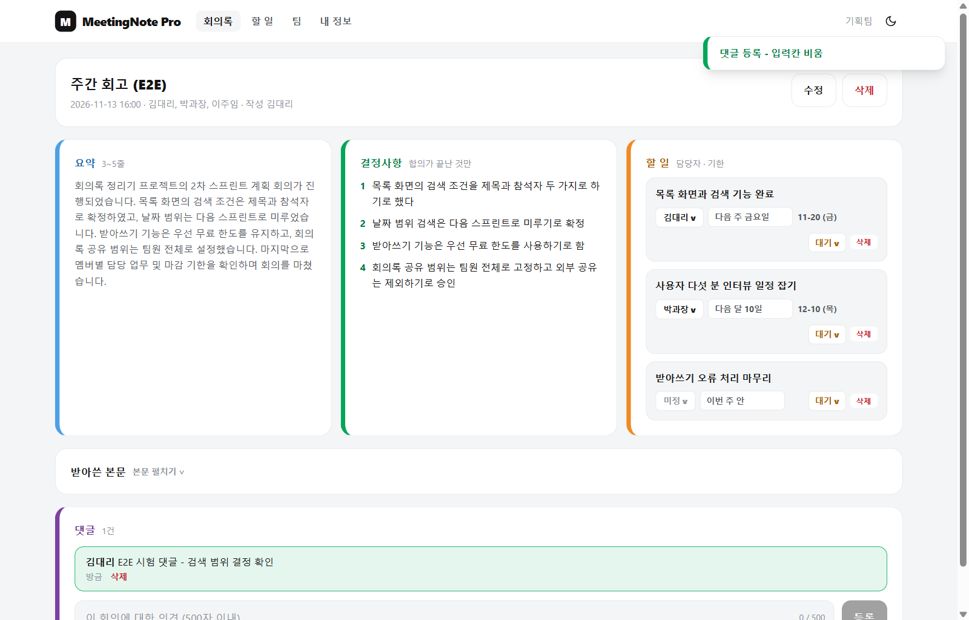

T10 칸반 - 카드를 끌어서 진행으로
확인: 「목록 화면과 검색 완료」 대기 > 진행 · 띠 알림 (재시험 통과 - 아래 6절)
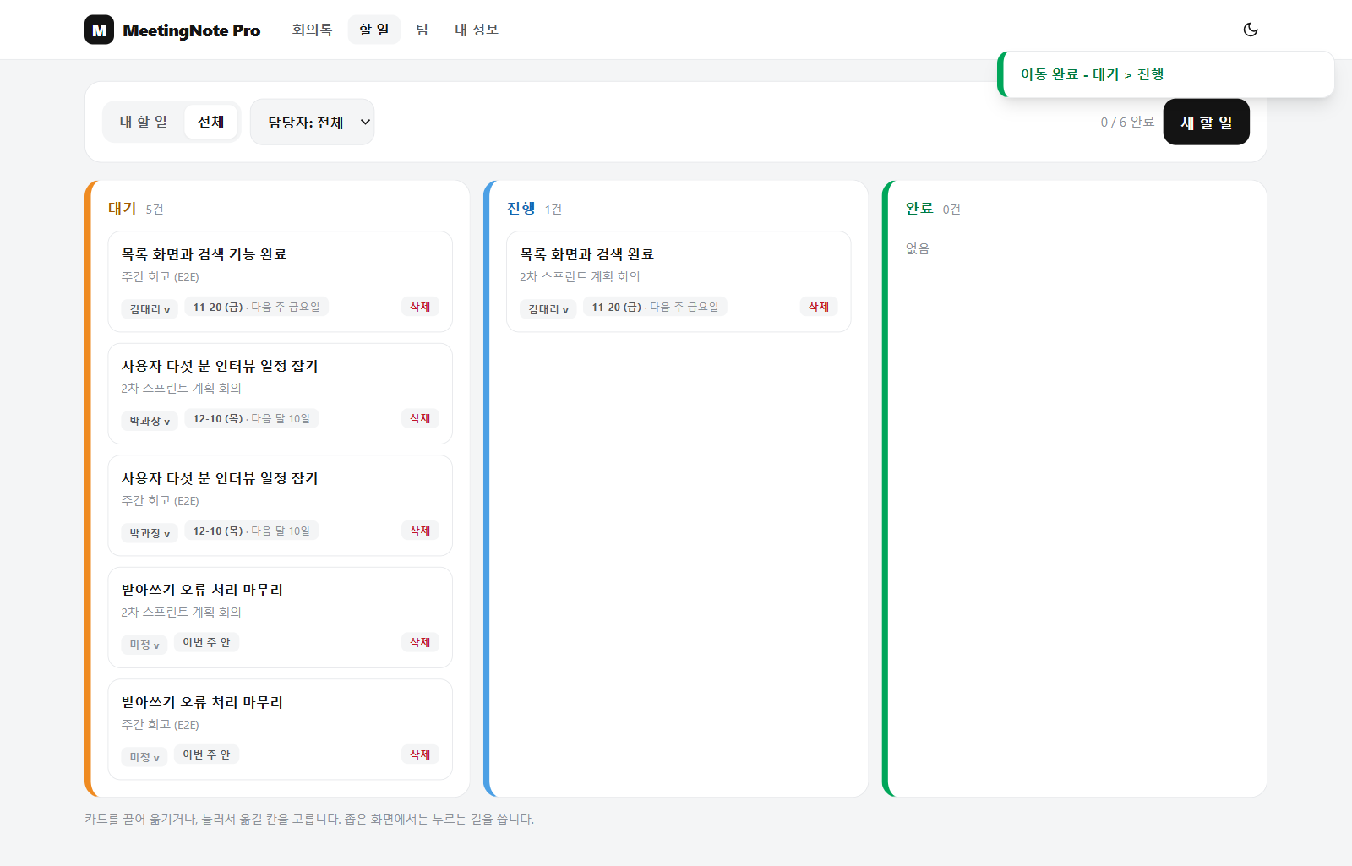

T12 member - 남의 회의록 수정 · 삭제 잠김
확인: 「수정」 · 「삭제」 비활성
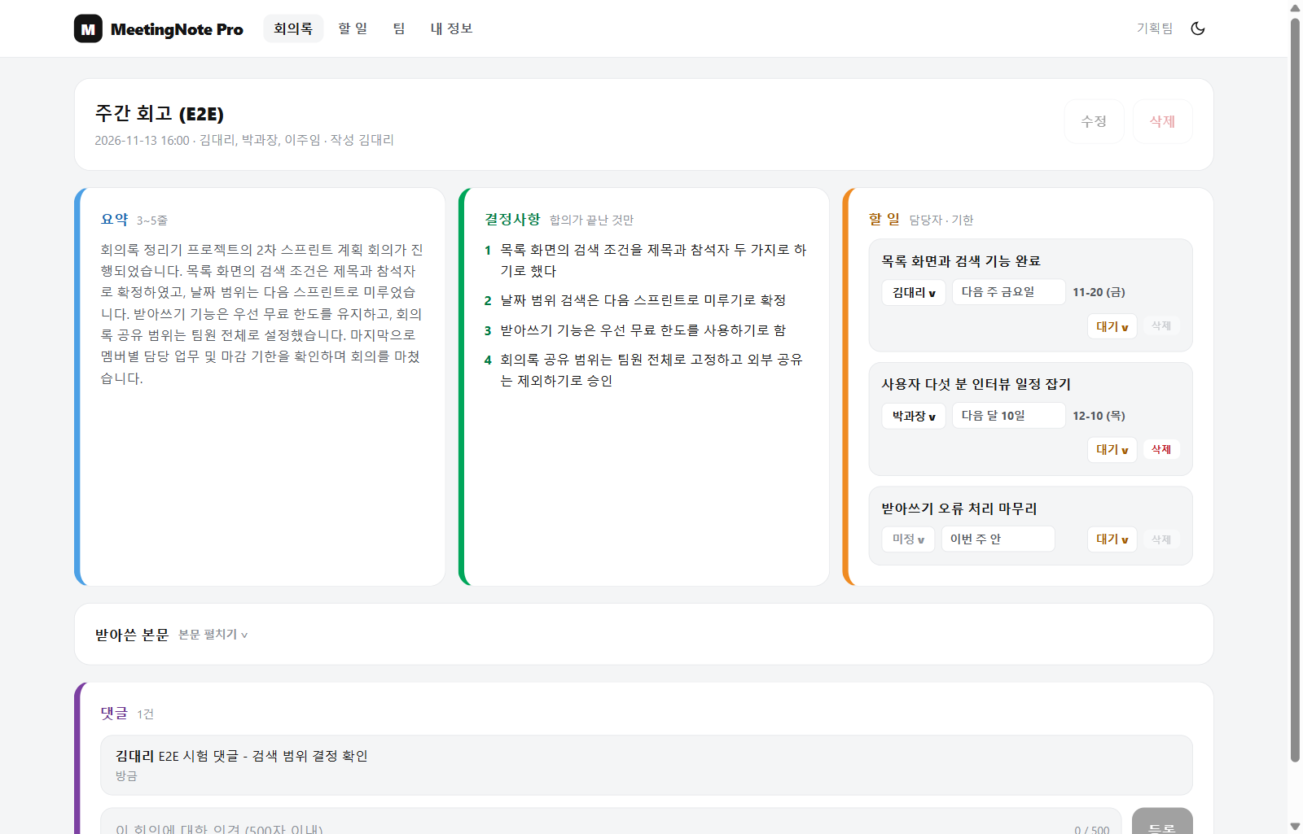

T13 member - 팀 설정 owner 전용 잠김
확인: 재발급 · 팀 이름 저장 잠김, 복사는 가능
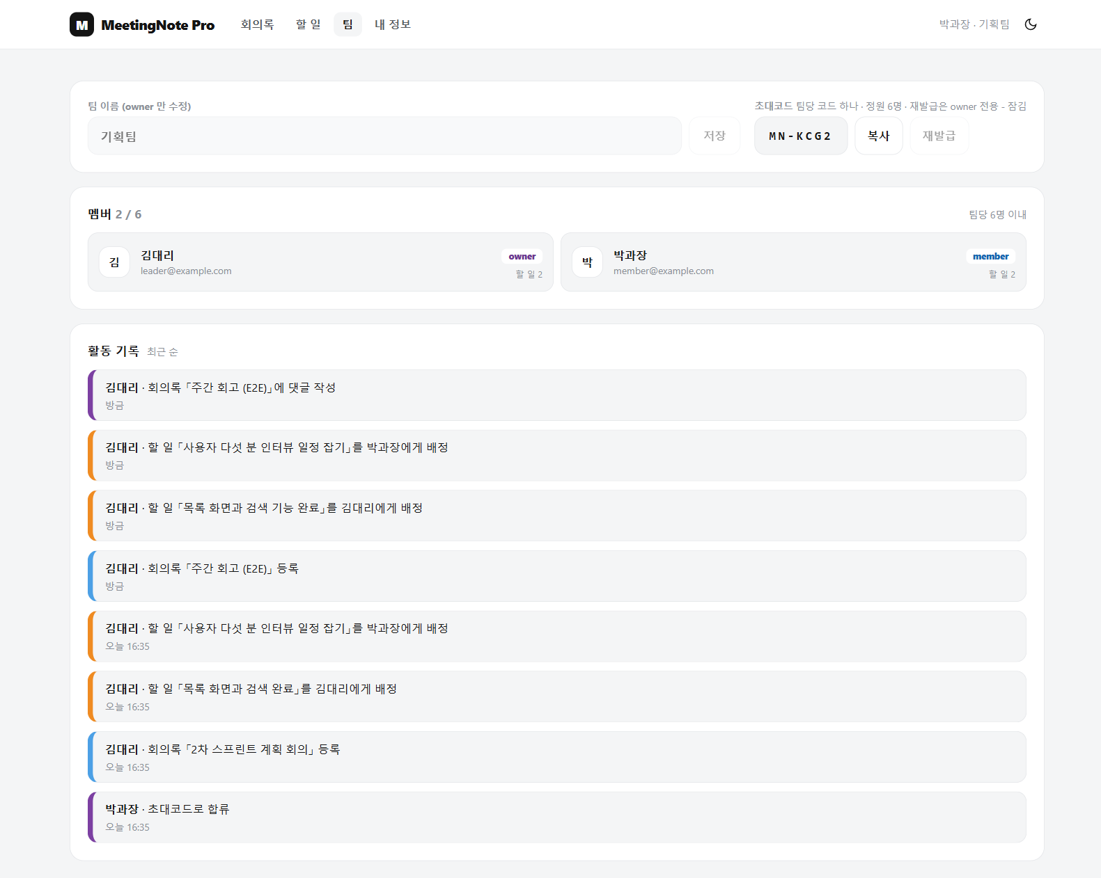

T14 member - 내 정보 · 내 할 일
확인: 내 할 일 2건 · 내 활동
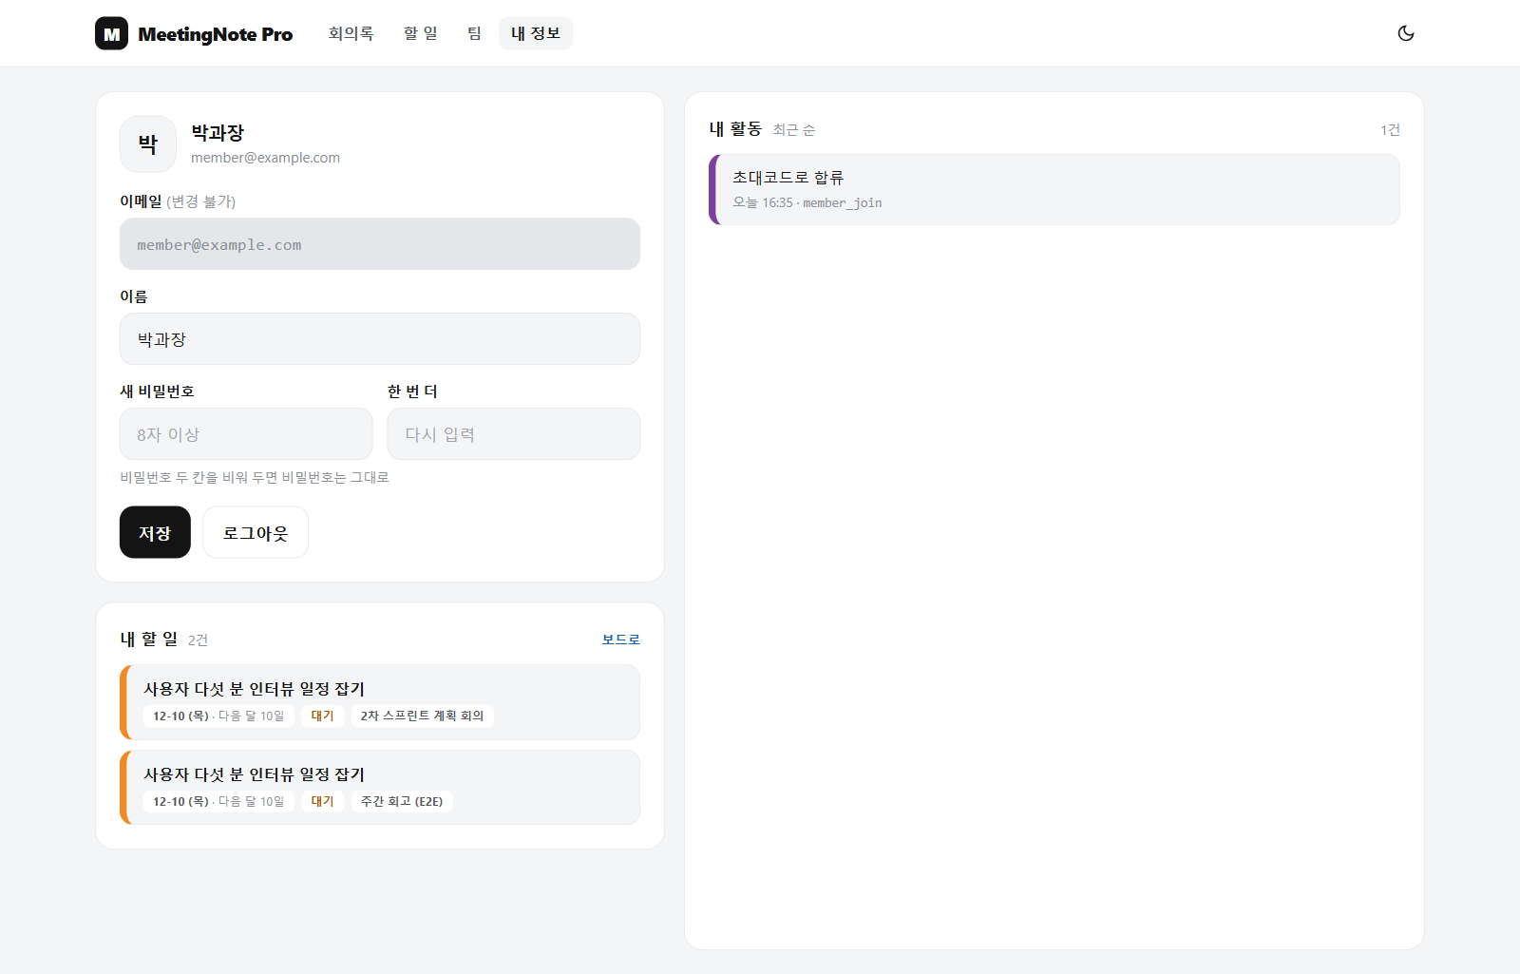

T15 팀 없음 화면 - 회의록 · 할 일 메뉴 잠김
확인: 「소속 팀이 없어 …」 안내
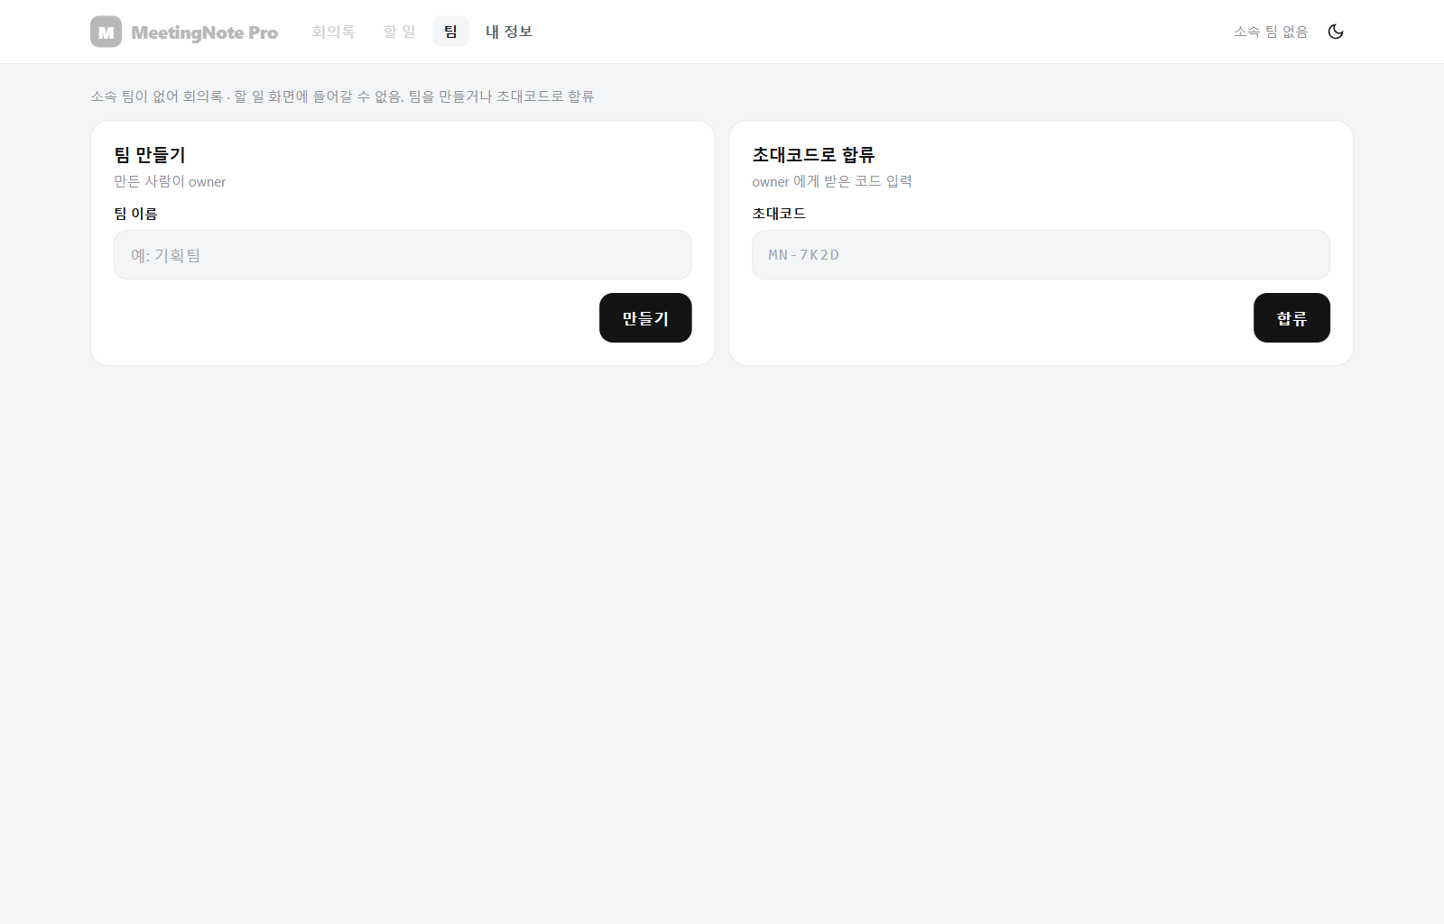

T16 초대코드 MN-KCG2 로 합류 → 지난 회의 검색
확인: 합류 뒤 meetings.html · 「스프린트」 1건
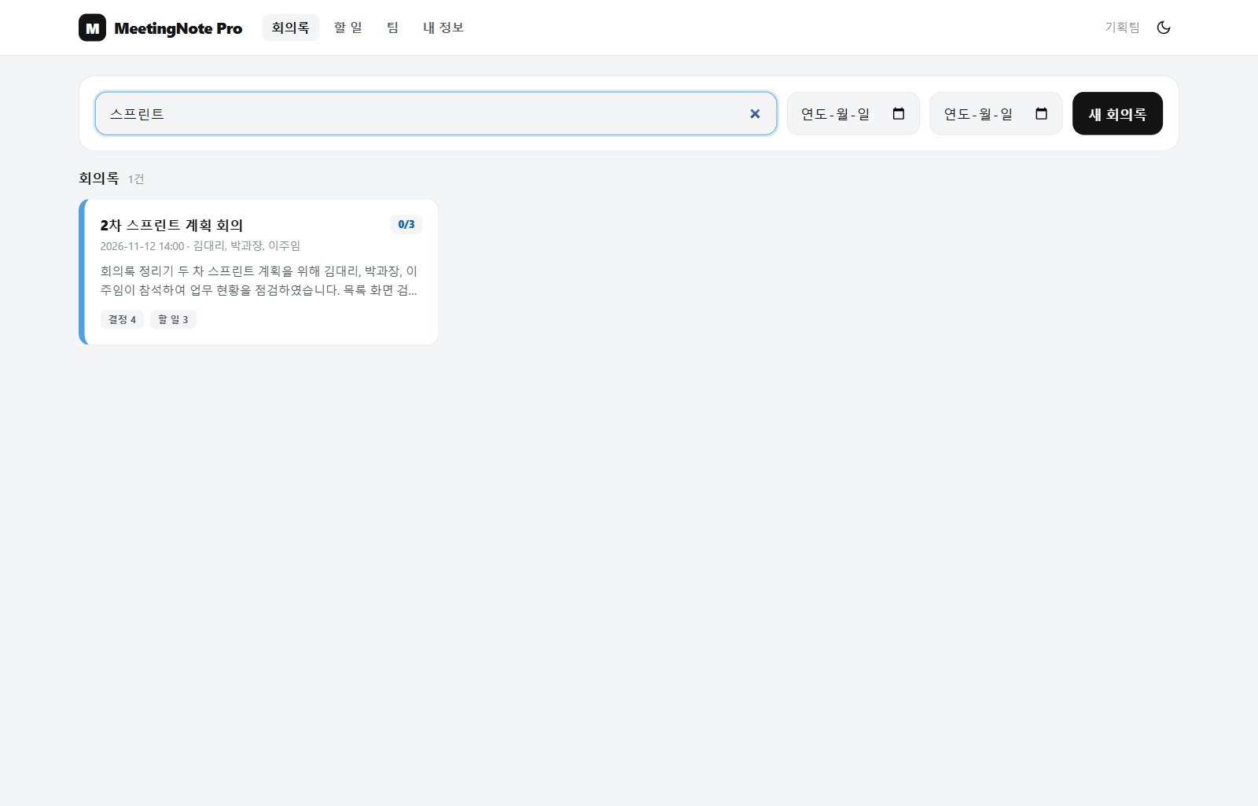

T17 360px - 가로 넘침 없음 · 눌러서 칸 고르기
확인: 문서 폭 ≤ 360 · 칸 고르기 팝업
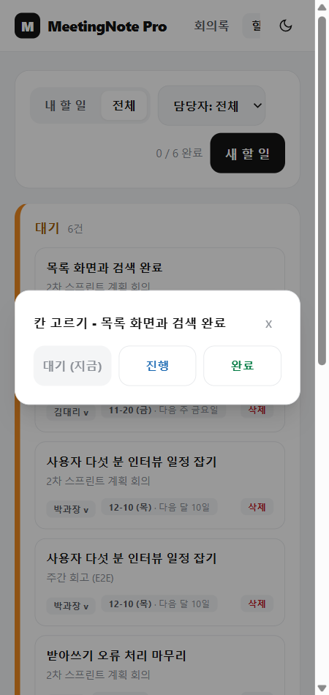

T18 다크 모드
확인: html.dark 적용
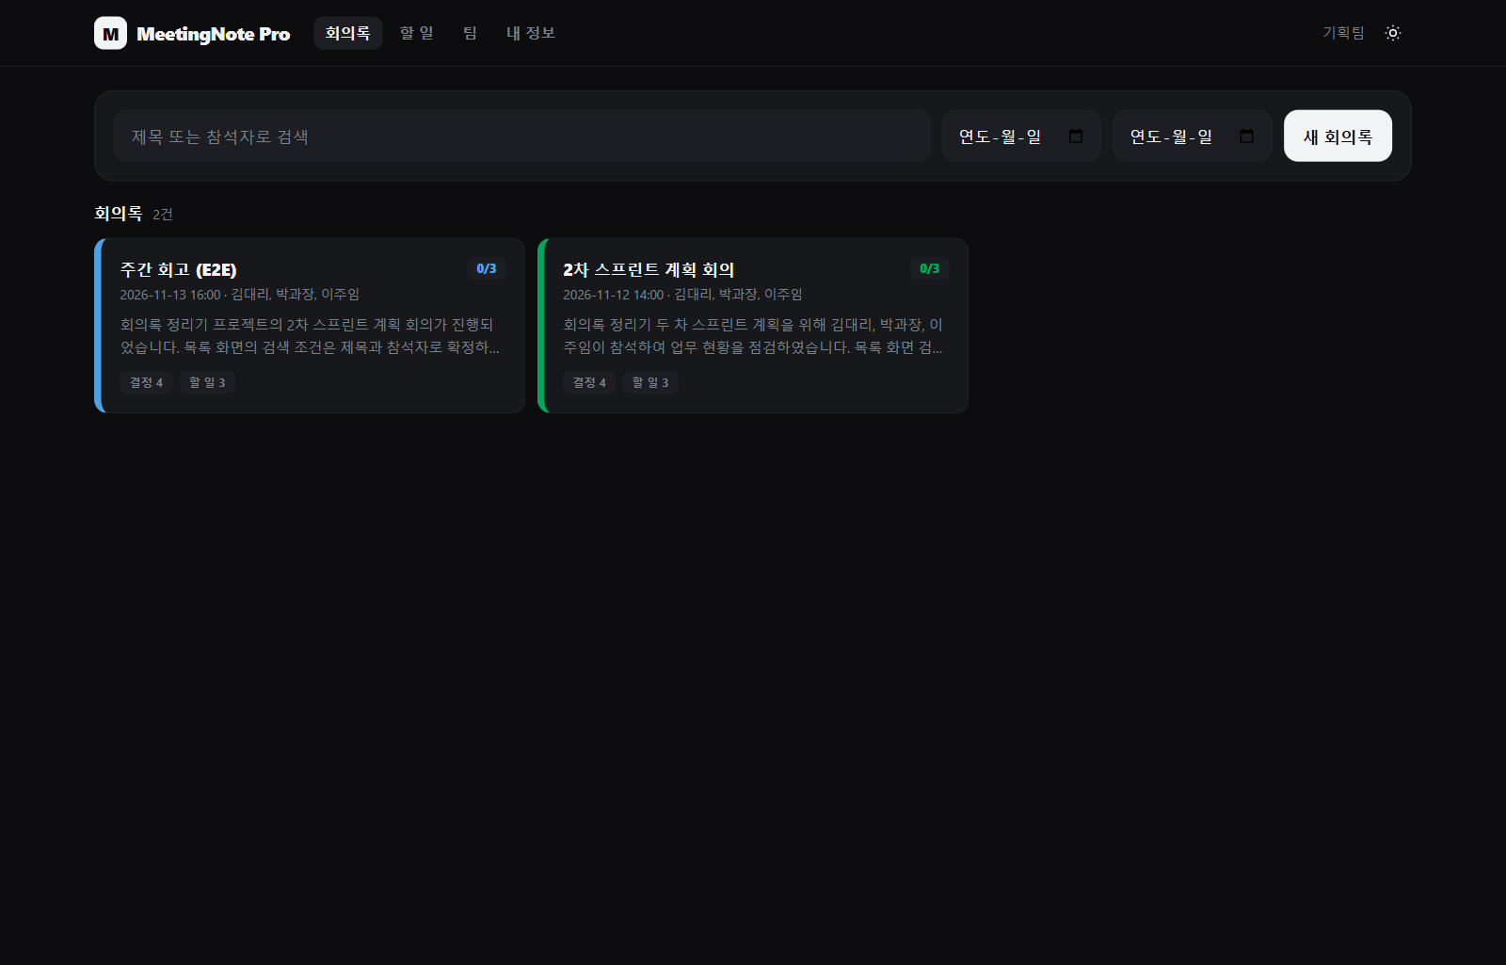

T19 위조 · 만료 토큰 → 로그인 화면으로
확인: 401 → 토큰 삭제 → 「다시 로그인 필요」
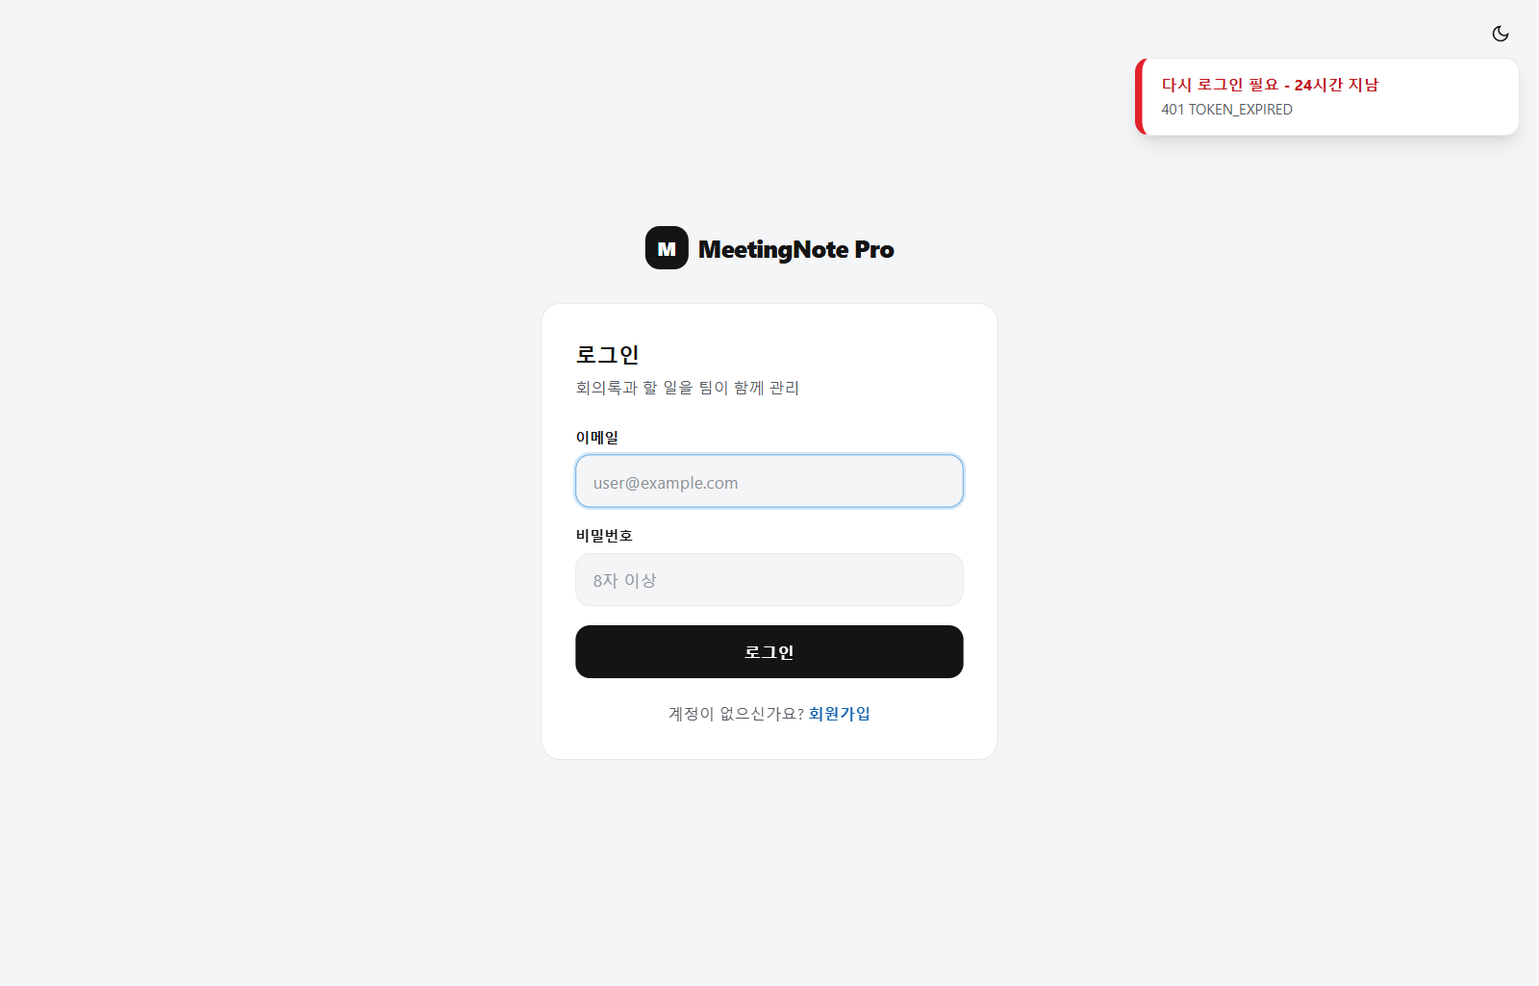

T20 Swagger UI (/docs)
확인: Authorize 버튼 표시
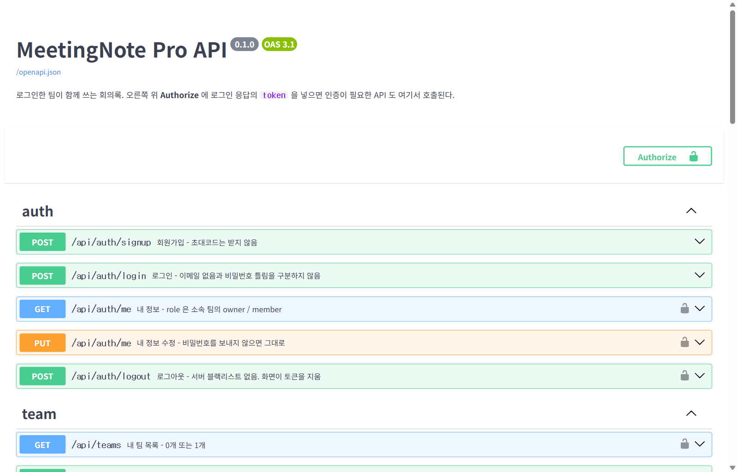

5. 콘솔 오류 4건 - 모두 의도된 응답
로그 | 원인
login.html 404 | 브라우저가 자동으로 찾는 /favicon.ico 가 없음. 화면 동작과 무관
login.html 401 | T02 틀린 비밀번호 - 서버가 401 INVALID_CREDENTIALS 로 답한 것 (의도)
meetings.html 401 × 2 | T19 위조 토큰 - 서버가 401 TOKEN_EXPIRED 로 답하고 화면이 로그인으로 보낸 것 (의도)

6. 처음 실패했다가 재시험한 것 - T10
- 처음 실행에서 T10(카드 끌기)이 「이동 완료」 띠 알림을 10초 안에 찾지 못해 실패로 기록됐다.
- 원인은 시험 코드: 놓을 위치를 진행 칸의 맨 아래(y ≈ 820px 넘음)로 잡아 포인터가 화면 밖에서 떨어졌다. 칸 높이가 화면보다 길었기 때문이다.
- 놓을 위치를 칸 위쪽(칸 시작 + 120px)으로 고쳐 다시 돌렸고, 대기 6 → 5 · 진행 0 → 1 로 옮겨지고 「이동 완료 - 대기 > 진행」 띠 알림이 떴다. 앱 코드는 고치지 않았다.

7. 남긴 시험 데이터
- 회의록 「주간 회고 (E2E)」 1건과 딸린 할 일, 댓글 1건이 운영 DB 에 남아 있다
- 할 일 「목록 화면과 검색 완료」가 진행 칸으로 옮겨져 있다
- 이주임(newbie)이 초대코드로 기획팀에 합류했다 - 「팀 없음」 화면은 이제 이 계정으로 다시 볼 수 없다

